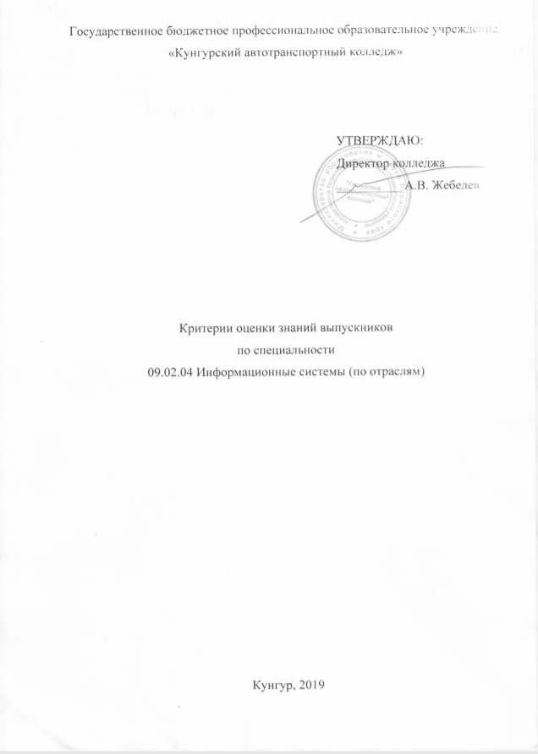
РАССМОТРЕНО:  на педагогическом совете  протокол № 2 от 28.11.19г. | СОГЛАСОВАНО:  Начальник управления внутренней политики администрации Кунгурского муниципального района  ____________________/ А.Н. Махмудов/  «____» _______________ 2019 г.

ПОЯСНИТЕЛЬНАЯ ЗАПИСКА
Государственная итоговая аттестация (ГИА) позволяет дать оценку качества освоения основной профессиональной образовательной программы, разработанной в соответствии с Федеральным Государственным образовательным стандартом среднего профессионального образования по специальности 09.02.04 Информационные системы (по отраслям), выявление уровня подготовки выпускника к самостоятельной профессиональной деятельности и его умения решать профессиональные задачи.
В соответствии с Федеральным государственным образовательным стандартом специальности 09.02.04 Информационные системы (по отраслям), соответствующим учебным планом подготовки специалиста по данной специальности, студенты выполняют и защищают выпускную квалификационную работу (дипломную работу), которая является обязательной формой ГИА выпускников.
По результатам государственной итоговой аттестации выпускников государственная экзаменационная комиссия (ГЭК) решает вопрос о присвоении им квалификации «Техник по информационным системам» по специальности 09.02.04 Информационные системы (по отраслям), и выдаче диплома о среднем профессиональном образовании.
Критерии оценки знаний выпускников включают критерии:
- оценки выпускной квалификационной работы;
- оценки защиты выпускной квалификационной работы.
Критерии оценки знаний выпускников составлены с учетом типовых требований к выполнению и защите ВКР.

- ОЦЕНКА РЕЗУЛЬТАТОВ ГОСУДАРСТВЕННОЙ ИТОГОВОЙ АТТЕСТАЦИИ
В основе оценки ВКР лежит пятибалльная система.
«Отлично» выставляется, если:
- работа содержит теоретическую базу в полном объеме, глубокий анализ проблемы, критический разбор поставленной задачи, характеризуется логичным, последовательным изложением материала с соответствующими выводами и обоснованными предложениями. Работа выполнена в соответствии с целевой установкой, отвечает предъявляемым требованиям и оформлена в соответствии со стандартом;
- имеет положительные отзывы руководителя и рецензента без замечаний;
- при защите работы студент показывает глубокие знания вопросов темы, свободно оперирует данными, вносит обоснованные предложения по разработке/внедрению программного продукта на предприятии, эффективному использованию ресурсов. Доклад структурирован, раскрывает причины выбора темы и ее актуальность, цель, задачи, предмет, объект исследования, логику получения каждого вывода; в заключительной части доклада показаны перспективы и задачи дальнейшего исследования данной темы, освещены вопросы практического применения и внедрения результатов исследования в практику. Представлены экономические выводы и экономическое обоснование внедрения разработки. Освещены и проанализированы вопросы безопасности жизнедеятельности. Во время доклада использует наглядные пособия (таблицы, схемы, графики и т. п.) или раздаточный материал, легко отвечает на поставленные вопросы;
- если по заключениям руководителя ВКР и членов ГЭК (см. п.4) студент демонстрирует высокий уровень освоения компетенций.
«Хорошо» выставляется, если:
- работа содержит грамотно изложенную теоретическую базу, достаточно подробный анализ проблемы и критический разбор поставленной задачи, характеризуется последовательным изложением материала с соответствующими выводами, однако с не вполне обоснованными предложениями. Работа выполнена в соответствии с целевой установкой, отвечает предъявляемым требованиям и оформлена в соответствии со стандартом;
- имеет положительный отзыв руководителя и рецензента (без замечаний или содержащий незначительные замечания, которые не влияют на полноту раскрытия темы);
- при защите студент показывает знания вопросов темы, оперирует данными, вносит предложения по разработке/внедрению программного продукта на предприятии, эффективному использованию ресурсов. Доклад структурирован, допускаются одна-две неточности при раскрытии причин выбора и актуальности темы, цели, задач, предмета, объекта исследования, но эти неточности устраняются при ответах на дополнительные уточняющие вопросы. Во время доклада использует наглядные пособия (таблицы, схемы, графики и т. п.) или раздаточный материал, без особых затруднений отвечает на поставленные вопросы;
- если по заключениям руководителя ВКР и членов ГЭК студент демонстрирует высокий или средний уровень освоения компетенций.
«Удовлетворительно» выставляется, если:
- работа содержит теоретическую главу, базируется на практическом материале, но отличается поверхностным анализом и недостаточно критическим разбором поставленной задачи, просматривается непоследовательность изложения материала, представлены необоснованные предложения. Работа выполнена в соответствии с целевой установкой, но не в полной мере отвечает предъявляемым требованиям.
- в отзывах руководителя и рецензента имеются замечания по содержанию работы, в которых указаны недостатки, не позволившие студенту в полной мере раскрыть тему;
- при защите студент проявляет неуверенность, показывает слабое знание вопросов темы. Ответы на вопросы членов ГЭК носят не достаточно полный и аргументированный характер, не раскрывают до конца сущности вопроса, слабо подкрепляются выводами и расчетами из дипломной работы, показывают недостаточную самостоятельность и глубину изучения проблемы студентом;
- - если по заключениям руководителя ВКР и членов ГЭК студент демонстрирует средний или низкий уровень освоения компетенций.
«Неудовлетворительно» выставляется за следующую ВКР:
- работа не содержит анализа и практического разбора поставленной задачи, не отвечает требованиям, предъявляемым к выпускной квалификационной работе;
- не имеет выводов либо они носят декларативный характер;
- в отзывах руководителя и рецензента имеются существенные критические замечания;
- при защите студент затрудняется отвечать на поставленные вопросы по теме, не знает теории вопроса, при ответе допускает существенные ошибки, к защите не подготовлены наглядные пособия или раздаточный материал;
- если по заключениям руководителя ВКР и членов ГЭК студент демонстрирует низкий уровень освоения компетенций.

